淡江時報 第 1071 期
開學囉！
學生大代誌
本校107學年度大學部、研究所新生開學典禮暨入學講習於9月6、7日在紹謨紀念體育館熱烈舉行，新鮮人懷著興奮又雀躍的心情踏入淡水校園，期待開展全新且豐富的大學生活。（攝影／鄭少玲）
2018/09/10

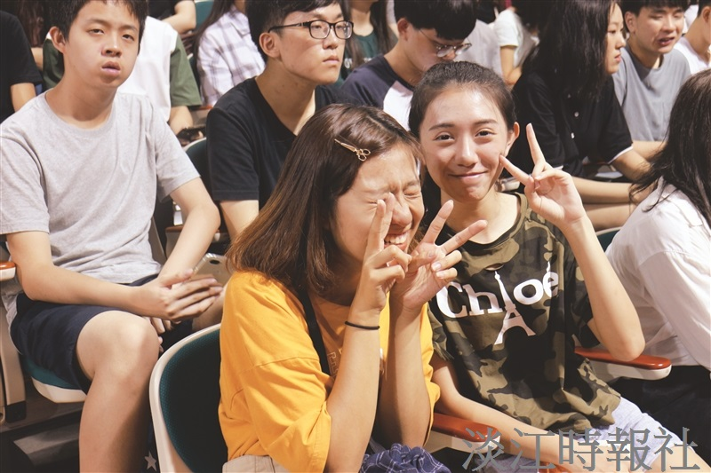
本校107學年度大學部、研究所新生開學典禮暨入學講習於9月6、7日在紹謨紀念體育館熱烈舉行，新鮮人懷著興奮又雀躍的心情踏入淡水校園，期待開展全新且豐富的大學生活。（攝影／鄭少玲）

